Intencje Mszalne
Poniedziałek 31.03.2025
6.30 + Stanisław Borkowski; + Bolesława(f)(żona); + Edward (syn)
18.00 + Zofia Dłubisz – greg.29
18.00 + Andrzej Dziędziel (od sąsiadów z ul. Powstańców Warszawy 27)
18.00 + Dziękczynna za dar zdanych egzaminów
Wtorek 01.04.2025
6.30 + Zofia Dłubisz – greg.30
18.00 + Stanisław Kogut w 18 rocz. śmierci; + Kazimiera (żona)
18.00 + Karolina Kolber-Księżarczyk w 2 rocz. śmierci
18.00 + Maria Wrona – greg.1
Środa 02.04.2025
6.30 + Andrzej Dziędziel (od NSZZ Solidarność – Region Podbeskidzie)
18.00 + Maria Wrona – greg.2
18.00 + Irena Fidelus (od Euzebiusza Pędzimąż)
18.00 + Barbara Kotłowska (od Agnieszki Bolek i Przemka Wojtarowicza)
Czwartek 03.04.2025
6.30 + Andrzej Dziędziel (od rodziny Kolanowskich)
18.00 + Maria Wrona – greg.3
18.00 + Irena Fidelus (od rodziny Kanik i Lorenc)
18.00 + Barbara Kotłowska (od Gosi z Babic)
Piątek 04.04.2025
6.30 + Andrzej Dziędziel (od chrześnicy Magdaleny z rodziną)
18.00 + Maria Wrona – greg.4
18.00 + Irena Fidelus (od rodziny Głowaczów)
18.00 + Barbara Kotłowska (od sąsiadów i pracowników Domu Socjalnego)
Sobota 05.04.2025
6.30 + Andrzej Dziędziel (od kolegi z pracy ze zmiany „C” z Firmy SYNTHOS)
18.00 + Marta Szewczyk w 18 rocz. śmierci; + Mieczysław (mąż) w 9 rocz. śmierci
18.00 + Maria Wrona – greg.5
18.00 +Irena Fidelus (od córki Lidii z rodziną)
06.04.2025 – V Niedziela W. Postu
8.00 - O Boże błogosławieństwo i opiekę MB. Wspomożenia Wiernych dla Parafian, Dobrodziejów i uczęszczających do naszego Kościoła
10.00 + Józef Płachta; ++ Rodzice (od żony z rodziną)
11.30 – O Boże błogosławieństwo, opiekę MB. Wspomożenia Wiernych, potrzebne łaski zdrowie z okazji 45 lat małżeństwa Mirosławy i Błażeja Gaweł
18.00 + Maria Wrona – greg.6
Ogłoszenia Parafialne
IV Niedziela Wielkiego Postu– 30.03.2025
Liturgiczne obchody w ciągu tygodnia:
a) W tym tygodniu przypadają: pierwszy czwartek, pierwszy piątek i pierwsza sobota miesiąca. Z racji pierwszego piątku miesiąca, kapłani z Komunią św. do chorych parafian przyjdą po wcześniejszym telefonicznym umówieniu się.W sobotę o godz. 17.30 zapraszamy na Różaniec św.
1. W poniedziałek, 31 marca br., po wieczornej Mszy św. zapraszamy na spotkanie Salezjanów Współpracowników
2. Drodzy Parafianie, serdecznie Was zapraszamy, na Rekolekcje Wielkopostne, które rozpoczną się w naszym kościele w sobotę 5 kwietnia wieczorną Mszą św., a zakończą w środę 9 kwietnia br. Duchowym przewodnikiem tych dni refleksji i modlitwy będzie ks. Dariusz Chrostowski, Dyrektor Centrum Dialogu i Modlitwy w Oświęcimiu. Niech ten wyjątkowy czas stanie się okazją do pogłębienia wiary i odnowy duchowej. Plan rekolekcji jest wywieszony w gablocie oraz na stronie internetowej.
3. W środę. Po wieczornej Mszy św. wystawienie Najświętszego Sakramentu, za wstawiennictwem św. Józefa, modlimy się w intencji małżeństw i rodzin.
4. Droga Krzyżowa dla dzieci i młodzieży w piątek o godz. 16:30., po której nastąpi wystawienie Najświętszego Sakramentu z odmówieniem nowenny do Bożego Miłosierdzia. Droga Krzyżowa dla ogółu wiernych o godz. 17.30.
5. Dzisiaj o godz. 17.10 zapraszamy na Nabożeństwo Gorzkich Żalów
6. W piątek 11 kwietnia ulicami naszego miasta przejdzie Droga Krzyżowa, w tym roku rozpoczniemy ją w parafii św. Maksymiliana Męczennika na osiedlu Chemików Mszą św. o godz. 18.30 następnie około 19.15 wyruszymy ulicami miasta do parafii św. Józefa na Zasolu. Serdecznie zapraszamy do udziału wszystkich mieszkańców naszego dekanatu – jest to publiczne wyznanie naszej wiary.
7. Franciszkanie zapraszają na Warsztaty Pieśni Wielkopostnych „Lignum Vitae”, które odbędą się w dniach 4-6 kwietnia 2025 r. w Centrum Św. Maksymiliana w Harmężach. Warsztaty skierowane są do śpiewaków i instrumentalistów, którzy chcą pogłębić swoją duchowość i doskonalić umiejętności muzyczne.
8. Przy obrazie Jezusa Miłosiernego, jako jałmużnę wielkopostną można składać dary dla osób potrzebujących. Za wszelkie dary już złożone dziękujemy!
9. W zakrystii i przy wejściu do Kościoła są do nabycia paschaliki i baranki wielkanocne w cenie 15 zł. Zebrana ofiara jest przeznaczona dla potrzebujących za pośrednictwem Caritas diecezji Bielsko-Żywieckiej.
Zachęcamy do lektury prasy katolickiej: Niedzieli, Gościa Niedzielnego

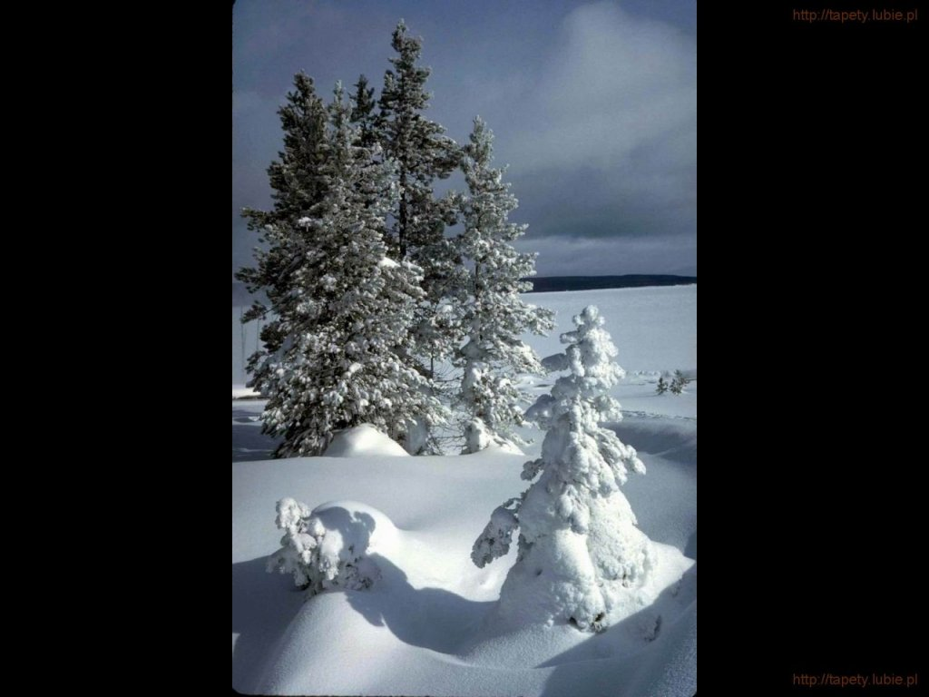
SALEZJAŃSKIE ZASOLE

Słowo na niedzielę.

Zaginął, a odnalazł się
Chociaż gatunek literacki przypowieści był znany w wielu kulturach starożytności, to jednak nie ma wśród ówczesnych przypowieści takich, które dorównywałyby przypowieściom Jezusa. Wśród nich zapisana jedynie przez Ewangelistę Łukasza przypowieść o synu marnotrawnym jest bez wątpienia szczególnie wyjątkowa. Jest wielowymiarowa i czytana z różnych perspektyw może zostać potraktowana jako coś w rodzaju studium buntu przemądrzałego młokosa, który sam na siebie sprowadza życiową katastrofę, albo też jako historia milczącego wprawdzie, ale nie mniej fatalnego odejścia od ojca starszego z braci lub wreszcie może być ona potraktowana jako opowieść o samym ojcu i jego wyjątkowej postawie. Jezus jednak nie jest po prostu najgenialniejszym ze starożytnych bajarzy, ale Jego przypowieści są częścią Dobrej Nowiny – przesłania o ostatecznej szansie, jaką Boża miłość otwiera przed człowiekiem.
Młodszy i starszy syn reprezentują oczywiście bezpośrednich słuchaczy Jezusa: z jednej strony celników i grzeszników, czyli tych, którzy jawnie odeszli od Bożych przykazań, z drugiej zaś – faryzeuszy i uczonych w Piśmie, którzy pozornie pozostali wierni, ale ich reakcja na dobroć Jezusa ujawniła dystans, jaki dzieli ich myśli od zamiarów Boga.
Można się tylko zdumiewać, jak mistrzowsko w tych dwóch braciach pokazane są różne formy odchodzenia od Boga ludzi wszystkich kultur i wszystkich czasów, także naszych. Jezus pokazuje zaskakującą prawidłowość: czasami większy dystans dzieli od Boga tych, którzy są przekonani o własnej sprawiedliwości, niż tych, którzy są świadomi swoich grzechów i z ufnością w Boże zmiłowanie są gotowi wziąć na siebie ich konsekwencje. Jak dalece przekonanie o własnej nieskazitelności potrafi być niszczące, pokazuje ostateczny los starszego syna. W końcu to właśnie on, z pozoru wierny, solidny i lojalny syn, na własne życzenie pozostaje na zewnątrz, wyłączony z radosnej uczty, przygotowanej przez ojca. Nie tylko nikt mu nie zabrania wejścia, ale sam ojciec wychodzi ku niemu z osobistym zaproszeniem. Na niebiańską ucztę zbawionych można wejść jedynie wtedy, gdy człowiek jest gotowy dzielić Ojcowską radość z powrotu tych, którzy, chociaż zaginęli, to jednak ostatecznie się odnaleźli.

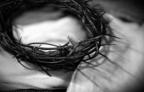
Gorzkie żale - geneza i treść
Gorzkie żale to nabożeństwo do Męki Pańskiej, typowe dla polskiej pobożności. Istnieją wprawdzie przekłady tekstu polskiego na litewski, niemiecki i angielski używany w Stanach Zjednoczonych Ameryki Północnej, ale nie posiadają one tego nastroju, co tekst polski.
Jest to nabożeństwo sezonowe, ograniczone właściwie do okresu Wielkiego Postu. Choć bowiem liturgiści zalecają, by w pierwszej części tego okresu skupiać się na tematyce związanej z chrztem św. i pokutą, a dopiero od Niedzieli Męki Pańskiej, czyli 5. Wielkiego Postu podkreślać w nabożeństwach motywy zaczerpnięte z historii męki Pana Jezusa, to jednak w tradycji polskiej utarł się zwyczaj odprawiania nabożeństw pasyjnych przez cały okres Wielkiego Postu, z tym. że Drogę krzyżową odprawia się w każdy piątek, a Gorzkie żale po południu w każdą niedzielę.
Aby zrozumieć, jak doszło do powstania tego specyficznego nabożeństwa w naszej Ojczyźnie, sięgnijmy do historii polskiej pieśni pasyjnej. Do rozwoju pobożności pasyjnej i związanej z nią twórczości pieśniowej pod koniec średniowiecza (wiek XIV-XVI) przyczyniło się kilka czynników: Po pierwsze w teologii wieku XIV nastąpił kryzys w postaci nominalizmu, kwestionującego racjonalne argumenty za istnieniem Boga. Zaczęto więc podkreślać rolę Pisma Świętego, kładziono nacisk na miłość i uczucia. Duży wpływ na te nurty mieli mistycy nadreńscy, jak: Jan Tauler, Jan Gerson, Henryk Suzo, Jan Ruysbroeck, którzy odwoływali się do wewnętrznego doświadczenia Boga. Powracano też do mistyki XII wieku, szczególnie św. Bernarda z Clairvaux, dla którego Jezus to vir dolorum, pauper et patiens (mąż boleści, ubogi i ciepiący). Drugą okazją było powstanie zakonów żebraczych, a szczególnie franciszkanów. Ich założyciel św. Franciszek z Asyżu nosił na swoim ciele stygmaty, czyli ślady męki Chrystusa, odbył specjalną pielgrzymkę do Ziemi Świętej, aby dosłownie dotknąć miejc uświęconych przebywaniem Jezusa na tej ziemi. Nic dziwnego, że jego duchowi synowie także pielęgnowali nabożeństwa pasyjne. W Polsce tradycję tę podtrzymywali bernardyni. Oni to urozmaicali swoje kazania misyjne pieśniami o cierpiącym Chrystusie oraz wprowadzili pewien rodzaj godzinek o męce Pańskiej pod nazwą: Żołtarz Jezusów, czyli piętnaście rozmyślań o Bożym umęczeniu, których autorem był bernardyn, poeta i kompozytor bł. Władysław z Gielniowa. Nie można pominąć wpływu Ćwiczeń duchowych św. Ignacego Loyoli, w których cały III Tydzień poświęcony jest rozpamiętywaniu Męki Pańskiej, a jedną z metod modlitwy jest applicatio sensuum, czyli wyobrażanie sobie tego, co można zobaczyć, usłyszeć, czego dotknąć, posmkować. Szczególnym środowiskiem, w którym praktykowano pobożność pasyjną, były bractwa oraz tercjarstwo. Należało do nich bractwo Compassionis (Współczucia), propagowane przez bożogrobowców z Miechowa. W Krakowie działało bractwo Męki Pańskiej przy kościele franciszkanów. Przy kościele akademickim zaś bractwo św. Anny, do którego należeli profesorowie i studenci Akademii Krakowskiej. Oni to przy Grobie Pańskim śpiewali psalmy i „żale”. Ruchem, który rozwijał się w XIV i XV wieku i kładł nacisk na człwieczeństwo Jezusa, była tzw. devotio moderna (nowoczesnna pobożność), prezentowana m.in. przez Tomasza à Kempis. Jej aspekt pasyjny, zwany doloryzmem, wyrażał się w kulcie męki Chrystusa i jej narzędzi, relikwii krzyża św, w nabożeństwie do krwi przenajświętszej, pięciu ran. Obok tego czczono Matkę Bożą Bolesną współcierpiącą z Synem. Świadectwem tego kultu są takie pieśni jak: Posłuchajcie, bracia miła, czyli Żale Matki Bożej pod krzyżem oraz przekłady sekwencji mszalnej: Stabat Mater dolorosa (Stała Matka boleściwa). W ikonografii liczne były Piety.
Ostatnim ważnym elementem rozwoju pieśniarstwa pasyjnego były inscenizacje liturgiczne i paraliturgiczne. Nabrały one szczególnego charakteru, gdy papież Innocenty III zabronił brać w nich udział klerowi. Wtedy w poszczególnych rolach zaczęli występować ludzie świeccy, mieszczanie, szlachta i lud, najczęściej osoby zrzeszone w bractwach. Obecna nazwa: Gorzkie żale przyjęła się dopiero w XIX wieku, od pierwszych słów Pobudki.
ks. Stanisław Ziemiański SJ

